
ООО «ЕВА»
Адрес: г. Брянск бульвар Гагарина д. 27
Телефон: (4832) 66-17-13
Факс: (4832) 64-65-75
Email: eva-bron@mail.ru

Древний Смоленск: ровесник истории.

25 июля и 26 сентября 2026

Отправление от Линии 1 у самолета в 7.00 , сбор группы в 6.30

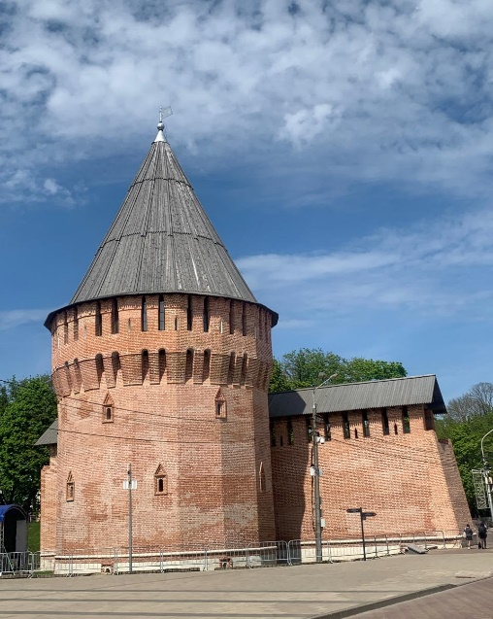
Смоленск – один из древнейших городов Руси, упоминаемый в летописных сводах с середины IX века. Часто его сравнивают с мифической птицей Феникс – за неимоверную стойкость и способность возрождаться после крупных поражений. Как и Москва, город раскинулся на семи холмах, а Смоленская крепость, названная Борисом Годуновым «ожерельем всея Руси», много лет служила надёжной защитой от вражеских нападений. В исторической части Смоленска сосредоточено множество памятников самых разных эпох, сохранились даже христианские храмы домонгольского периода, выполненные в уникальном стиле древнерусского зодчества. Удивительна архитектура Смоленска – старинные церкви, монастыри, мощные оборонительные башни, уютны узкие улочки и аллеи, необыкновенна красивы парки и скверы, в музеях собраны редкие экспонаты. Гулять по Смоленску и наслаждаться этим поразительным городом можно бесконечно!

В программе тура:

- Обзорная экскурсия по Смоленску – городу, в котором «воздух на истории настоян».
В многовековой судьбе города отразились почти все основные вехи истории России в целом. Туристы увидят:
– храмы XII века (в домонгольский период истории Смоленск занимал одно из первых мест по количеству каменных церквей; программой предусмотрено посещение одного или двух храмов);
– Смоленскую крепостную стену – «ожерелье государства Московского», которая двадцать месяцев держала осаду поляков в Смутное время и сыграла большую роль во время Отечественной войны 1812 года;
– памятники, посвященные героям 1812 года (сражению 4 – 5 августа, «памятник с орлами», Софийскому полку и др.);
– сквер Памяти героев, где находятся могилы М.А. Егорова, водрузившего Знамя Победы над рейхстагом и первой женщины – водителя танка М.В. Октябрьской, Вечный огонь, Аллея городов-героев и городов воинской славы, бюсты М.И. Кутузова, М.Б. Барклая де Толли, Багратиону и другим генералам-героям 1812 года;
– обелиск «Защитникам и освободителям Смоленска», памятник «Опалённый цветок», памятник А.Т. Твардовскому и герою его поэмы Василию Тёркину.
Во время экскурсии туристы посетят Лопатинский сад, сад имени М.И. Глинки, увидят памятник композитору, обнесённый уникальной решёткой, центральные улицы и площади города, городскую застройку XIX-XX веков, услышат информацию о знаменитых уроженцах Смоленской земли – Ю.А. Гагарине, Н.М. Пржевальском, С.Т. Конёнкове, М.О. Микешине, А.Р. Беляеве, Б.Л. Васильеве, А.Т. Твардовском, М.В. Исаковском, Ю.В. Никулине, А.Д. Папанове и др.
В ходе экскурсии запланировано посещение магазина, где можно приобрести сувенирную продукцию, а также знаменитые местные сладости (вяземские пряники, смоленские конфеКты (именно так раньше называли конфеты), шоколад, смокву).
- Экскурсия в Успенский кафедральный собор, в котором находятся одна из самых почитаемых на Руси икон – чудотворная Смоленская икона Божией Матери «Одигитрия», уникальная плащаница, созданная в мастерской княгини Евфросинии Старицкой в далёком XVI веке, изящный резной позолоченный иконостас XVIII столетия.
- Обед в кафе города.
- Экскурсия в музей «Громовая башня», экспозиция которого рассказывает об истории Смоленской крепостной стены. Вы поднимитесь на ярусы башни, сможете выйти на прясло стены и полюбоваться видами города.
- Посещение одного из 2-х музеев (на усмотрение организатора):
1. Экскурсия в Художественную галерею, в которой представлены уникальные древнерусские иконы ХV – XIX веков, произведения знаменитых мастеров начала прошлого века – И.К. Айвазовского, А.И. Куинджи, В.А. Серова, И.Е. Репина, К.А. Коровина, А.Н. Бенуа и самые яркие произведения советской эпохи, а также большая коллекция произведений западноевропейских художников.
2. Экскурсия в музей «Русская старина», в ходе которой туристы познакомятся с богатейшей коллекцией икон, предметов декоративно-прикладного искусства Запада и Востока, изделий русских народных промыслов различных регионов России, предметов народного искусства и быта Смоленщины. Коллекция была собрана княгиней М.К. Тенишевой и подарена в 1911 году Смоленску. Музей расположен в одном из самых узнаваемых зданий Смоленска, построенном в начале прошлого века княгиней.
Прибытие в Брянск ориентировочно в 20.00

Стоимость экскурсии
5300 руб. /чел. – взрослые и дети .

В стоимость тура входит:
- транспортное обслуживание;
- услуги квалифицированного гида-экскурсовода;
- обед в кафе города;
- входные билеты и экскурсии по программе;
- страхование группы;

